3. TIPOS DE DATOS BÁSICOS
Python es un lenguaje dinámicamente tipado, lo que significa que no necesitas declarar el tipo de dato: Python lo detecta automáticamente según el valor que le asignes. Aun así, es fundamental conocer los tipos básicos para escribir código claro y evitar errores.
🔢 1. Enteros (int)
Los enteros representan números sin decimales.
Ejemplos:
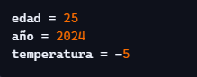
Características:
- No tienen límite de tamaño (Python los amplía automáticamente).
- Se pueden usar en operaciones aritméticas.
Operaciones comunes:
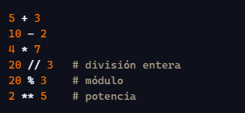
🔢 2. Flotantes (float)
Los flotantes representan números con decimales.
Ejemplos:
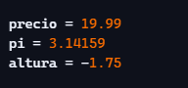
Detalles importantes:
- Usan punto . como separador decimal.
- Pueden representar valores muy grandes o muy pequeños mediante notación científica:
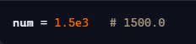

🔤 3. Cadenas de texto (str)
Las cadenas representan texto. Se pueden escribir con comillas simples ' ' o dobles " ".
Ejemplos:

Operaciones útiles:
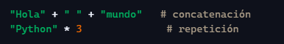
Acceso por índice:

Funciones comunes:

🔘 4. Booleanos (bool)
Los booleanos representan valores lógicos:

Se usan en condicionales, comparaciones y lógica de control.
Ejemplos:
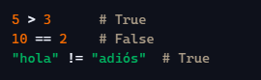
Operadores lógicos:
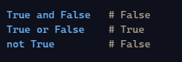

🧪 5. Conversión entre tipos (casting)
Python permite convertir valores entre tipos:
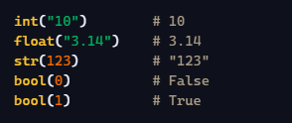
Reglas importantes:
- bool(0) es False, cualquier otro número es True.
- Una cadena vacía "" es False, cualquier otra es True.

🧠 6. Comprobación del tipo de dato
Puedes comprobar el tipo con:
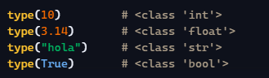
📝 7. Buenas prácticas
- Usa nombres descriptivos para tus variables.
- No mezcles tipos sin necesidad (ej: sumar texto con números).
- Convierte tipos explícitamente cuando sea necesario.
- Recuerda que Python es sensible a mayúsculas y minúsculas (True ≠ true).

